Communiqué de presse
Dornbirn, juillet 2012

Une grande sculpture lumineuse pour un grand événement sportif
La société Zumtobel et l'artiste italienne Monica Bonvicini, présentent, cet été à Londres, une imposante sculpture lumineuse.

Cela fait déjà longtemps que Zumtobel, le spécialiste de l'éclairage, s'engage dans l'art et la culture et soutient les idées lumineuses d'artistes de grande renommée. Ainsi, la société Zumtobel et l'artiste italienne de renommée internationale Monica Bonvicini ont créé une sculpture lumineuse hors du commun qui pourra être admirée cet été à Londres.

Cet été, Londres sera la ville des performances sportives de haut niveau. La société Zumtobel, fabricant d'éclairages, sera également présente dans la ville sur la Tamise et présentera une prestation de maître. Dans le cadre de l'exposition « Les arts dans le Parc », qui se tient dans le Parc olympique de Londres, devant le stade de handball, la société Zumtobel a créé, en collaboration avec l'artiste Monica Bonvicini, une sculpture lumineuse permanente et imposante appelée « RUN ».

Cette sculpture RUN est composée de trois lettres de neuf mètres de hauteur chacune et d'environ 15 tonnes, placées les unes derrière les autres avec un léger décalage sur un terrain en hauteur, juste devant le nouveau stade de Handball « Copper Box ». Ces lettres gigantesques sont recouvertes de plaques de verre miroitées posées tout autour de la structure en acier. Le jour, l'ensemble de la surface agit comme un miroir ; et ce sont ces reflets changeants de l'environnement immédiat – ciel, parc, personnes, bâtiments – qui donnent la sensation que la sculpture se décompose et se fonde de manière totalement surréaliste dans son environnement. Au crépuscule, l'apparence de la sculpture change totalement et les luminaires à LED placés tout autour des lettres et commandés par des capteurs de lumière illuminent ces trois lettres qui se détachent ainsi de leur environnement. Les miroirs convexes invisibles le jour et également installés à l'intérieur des lettres, transforment chaque point LED en une masse lumineuse et confèrent ainsi à la sculpture une présence spatiale à la fois forte et légère. En effet, la « vision psychédélique élégante la nuit » (Monica Bonvicini) tout comme la dissolution dans son environnement le jour grâce aux miroirs, forment un contraste éclatant par rapport à la taille et à la masse des lettres « RUN ».

Pour la réalisation de l'œuvre d'art de Bonvicini, la société Zumtobel a travaillé très étroitement avec l'artiste et a mis tout en œuvre pour transposer sa vision dans la réalité. Cette entreprise unique en son genre a été facilitée par la très longue expérience de la société Zumtobel dans le domaine des LED. De plus, en tant que fabricant de luminaires, la société s'engage depuis des années déjà dans l'art et la culture. En plus des systèmes d'éclairages exemplaires que la société Zumtobel propose pour les musées et les salles d'expositions, celle-ci a déjà travaillé, au cours du temps et dans le cadre des « ZumtobelMasterpieces », avec des designers, des architectes et des artistes de renom, tels que ZahaHadid, Daniel Libeskind, OlafurEliasson et Hani Rashid. L'objectif de ces coopérations était, tout comme pour le projet « RUN » de Monica Bonvicini, de réaliser des idées de lumière et de créer, dans le même temps, des œuvres lumineuses uniques en leur genre.

Zumtobel. La lumière.

Information sur le projet « RUN »
Création artistique: Monica Bonvicini, Berlin
Conception de l'éclairage : Studio Dinnebier, Berlin
Fabrication de l'acier et du verre: Société Sedak, Gersthofen
Systèmes d'éclairage: Zumtobel
LED haute puissance dans un boîtier en matière plastique de classe de protection IP 68, couleur de la lumière de 7500 K, diamètre de 16 mm, 8464 LED en tout

Portrait succinct.
Zumtobel est le leader international dans la fourniture de systèmes d'éclairage globaux offrant une interaction vivante entre la lumière et l'architecture. En tant que leader en termes d'innovation, le fabricant de luminaires Zumtobel offre un choix étendu de luminaires et de systèmes de commande d'éclairage haut de gamme pour les applications les plus diverses dans l'éclairage professionnel de bâtiments – par exemple : bureaux et centres de formation, présentation et vente, hôtellerie et bien-être, milieu médical et centres de soins, art et culture ainsi que locaux techniques et industriels. Zumtobel est une marque du groupe Zumtobel dont le siège social est à Dornbirn, Vorarlberg (Autriche).

Informations complémentaires :

Zumtobel Lighting GmbH Zumtobel Lighting GmbH
Nikolaus Johannson BrittaMaier
Head of Brand Communication PR Manager
Schweizer Strasse 30 Schweizer Strasse 30
A-6850 Dornbirn A-6850 Dornbirn

Tél. +43-5572-390-26427 Tél. +43-5572-390-26527
Fax. +43-5572-390-926427 Fax. +43-5572-390-926587
nikolaus.johannson@zumtobel.com britta.maier@zumtobel.com
www.zumtobel.com www.zumtobel.com

Légendes :
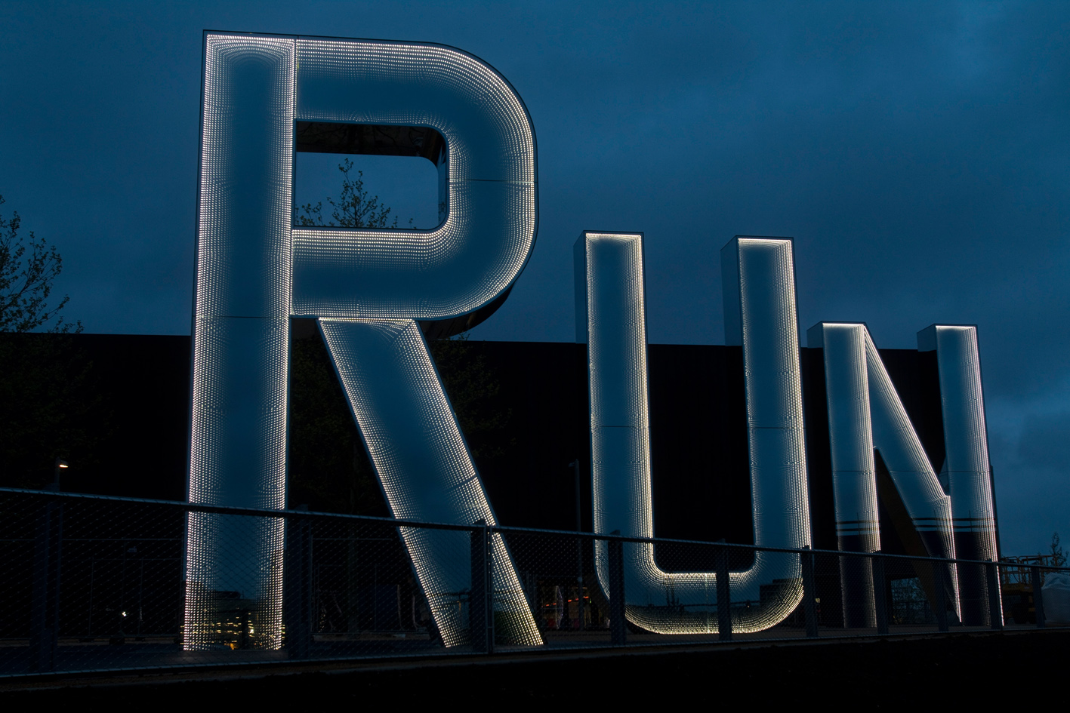
Photo 1 : 8464 LED haute performance éclairent, la nuit, la sculpture lumineuse.

